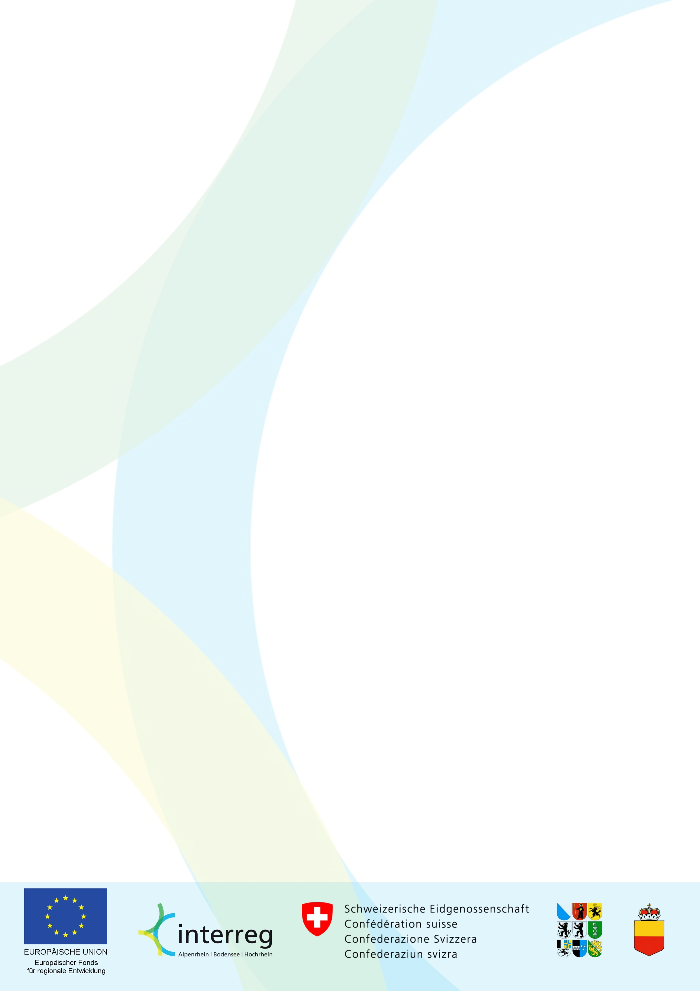
Projekttitel in Kurzfassung
Projektzeitraum |  |  | 01.01.2014 – 24.12.2019
Gesamtkosten |  |  | 3.000.000.- €
Interreg-Förderung |  |  | EU: | 774 548,- €
 |  |  | CH: | 675 088,- €
 |  |  | FL-Beitrag: | 355 445,- €
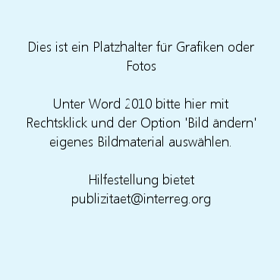 |  | Lorem ipsum dolor sit amet, consetetur  sadipscing elitr, sed diam nonumy eirmod tempor invidunt ut labore et dolore magna aliquyam erat, sed diam voluptua. At vero eos et accusam et justo duo dolores et ea rebum. Stet clita kasd gubergren, no sea takimata vero eos et accusam et justo duo dolores et ea rebum.  - Stet clita kasd gubergren, no sea takimata sanctus est Lorem ipsum dolor sit amet. Lorem ipsum dolor sit  - amet, consetetur sadipscing elitr, sed diam nonumy eirmod tempor invidunt ut labore et dolore magna aliquyam erat, sed diam voluptua. At vero eos et accusam et justo duo dolores et ea rebum. Stet clita kasd gubergren, no sea takimata sanctus est Lorem ipsum dolor sit amet.  Duis autem vel eum iriure dolor in hendreri  t in vulputate velit esse molestie consequat, vel illum dolore eu feugiat nulla facilisis at vero eros et accumsan et iusto odio dignissim qui blandit praesent luptatum zzril delenit augue duis dolore te feugait nulla facilisi.  Lorem ipsum dolor. dolore te feugait nulla facilisi. dolor sit amet, consectetuer  Projektpartner  - Projektpartner 1, Deutschland  - Projektpartner 2, Österreich  - Projektpartner 3, Schweiz  - Projektpartner 4, Fürstentum Liechtenstein

